R$ 200,00
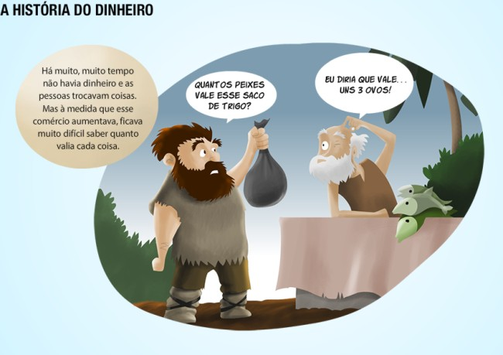
Questão 1
Há muito tempo atrás, não havia dinheiro. Como as pessoas faziam para trocar mercadorias?

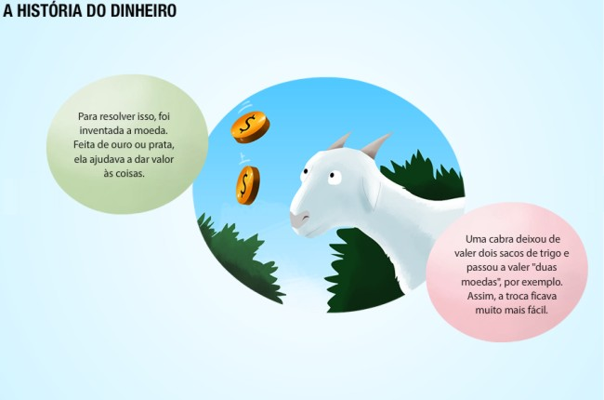

Questão 2
Leia esta características baseada nos textos lidos. Complete com outras características lidas.
Características do dinheiro
- Usado como trocas de mercadorias.
- ______________________________________
- ______________________________________
- ______________________________________

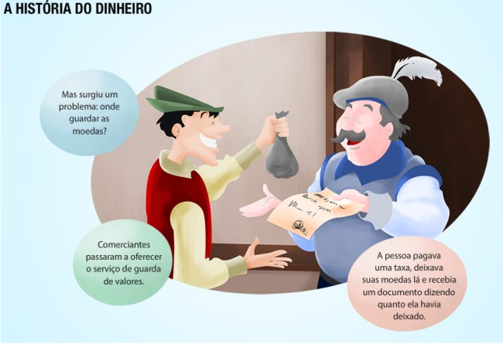
Questão 3
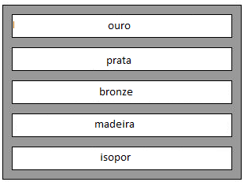
Quais três itens mostram que materiais podem ser usados para fabricar dinheiro?

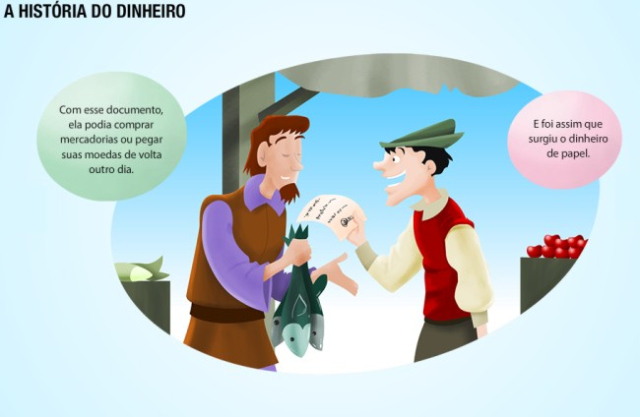
Questão 4
Leia as seguintes anotações que um estudante fez ao ler sobre a história do dinheiro.
Escreva um título para as anotações de forma que fique clara a intenção do estudante.

A | Antes de criarem moedas e cédulas, as pessoas usavam objetos e materiais como moeda de troca.
B | A moeda foi inventada para substituir as trocas de mercadorias.
C | O banco é uma instituição financeira para guardar e oferecer dinheiro às pessoas.

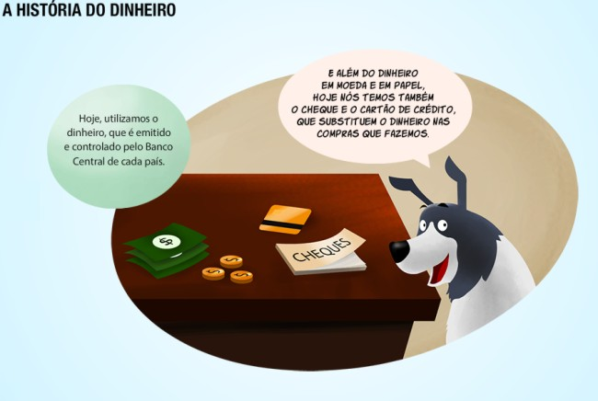

Questão 5
Material: papel, lápis de cor, moedas
Usando um lápis ou giz de cera de cor, esfregue suavemente a ponta colorida sobre moedas até que o desenho da moeda apareça no papel.
Preencha a folha com diferentes estampas de moedas.

